# 第一章

1. **制作《理智与情感》中四个主角：Elinor、Marianne、Edward和Willoughby的分布图。在这部小说中关于男性和女性所扮演的不同角色，你能观察到什么？你能找出一对夫妻吗？**

**from** nltk.book **import** \***print** text2.dispersion_plot([**"Elinor"**, **"Marianne"**, **"Edward"**, **"Willoughby"**])

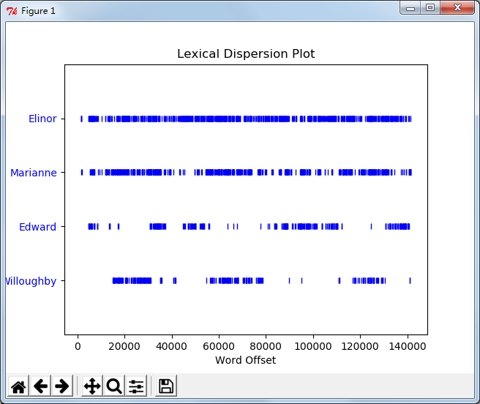

Elinor在文中出现最为频繁，其次Marianne出现也相当频繁，且二人常常同时出现，由此推断应该两人认识。

Edward和Willoughby往往错开出现，所以两个人应该不认识。

Elinor和Marianne性别为女，Edward和Willoughby性别为男。

通过观察，如果一定有两对夫妻的话，Edward和Elinor应该为夫妻，Willoughby和Marianne应该为夫妻。